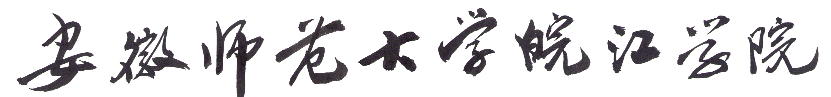
专业实习记录本

系 别
专 业
实习生姓名

实习工作计划

实习名称： 记录时间：
实习地点： 指导老师：
实习内容： | 说明
实习名称： 记录时间：
实习地点： 指导老师：
实习内容： | 说明
实习名称： 记录时间：
实习地点： 指导老师：
实习内容： | 说明
实习名称： 记录时间：
实习地点： 指导老师：
实习内容： | 说明
实习名称： 记录时间：
实习地点： 指导老师：
实习内容： | 说明
实习名称： 记录时间：
实习地点： 指导老师：
实习内容： | 说明
实习名称： 记录时间：
实习地点： 指导老师：
实习内容： | 说明
实习名称： 记录时间：
实习地点： 指导老师：
实习内容： | 说明
实习名称： 记录时间：
实习地点： 指导老师：
实习内容： | 说明
实习名称： 记录时间：
实习地点： 指导老师：
实习内容： | 说明
实习名称： 记录时间：
实习地点： 指导老师：
实习内容： | 说明
实习名称： 记录时间：
实习地点： 指导老师：
实习内容： | 说明
实习名称： 记录时间：
实习地点： 指导老师：
实习内容： | 说明
实习名称： 记录时间：
实习地点： 指导老师：
实习内容： | 说明

